Vitamin Well lanserar steviasötade vitamindrycker

Vitamin Well inleder 2012 med ett glädjande besked för den som vill njuta av en god vitamin- och mineralberikad dryck utan kolhydrater. Vitamin Well Stevia är en serie drycker sötade med det nyligen EU-godkända extraktet från växten stevia. Lanseringen kompletterar ett tidigare populärt utbud med nya smaker och funktioner. De nya funktionerna för Vitamin Well Stevia är Control, Sharp och Protect och kommer i smakerna Citron/Lime, Grape/Apelsin och Passion/Citrus.
Vitamin Well är ett av de första företagen i Sverige som tagit fasta på stevias intåg på den svenska marknaden och lanserar tre nya drycker sötade med extraktet från steviaplantan.
- Det känns otroligt roligt att lansera en helt ny typ av sötad dryck. Stevia är revolutionerande då det har ett naturligt ursprung och innehåller noll kolhydrater. Stevia har en rik sötma och smaken skiljer sig från de sockerarter vi är vana vid idag. Tillsammans med naturliga aromer har vi lyckats skapa tre smaker som tilltalar oss och därmed förhoppningsvis våra kunder, säger Catharina Carlsdotter, marknadschef, Vitamin Well.
Vitamin Well har sedan tidigare ett utbud om sex vitamindrycker samt Vitamin Well Sparkling Water i fyra smaker. Vitamin Well Stevia ersätter inte utan blir ett komplement till det tidigare sortimentet. Precis som övriga drycker från Vitamin Well är steviadryckerna berikade med vitaminer och mineraler som karaktäriseras av namnen på dryckerna.
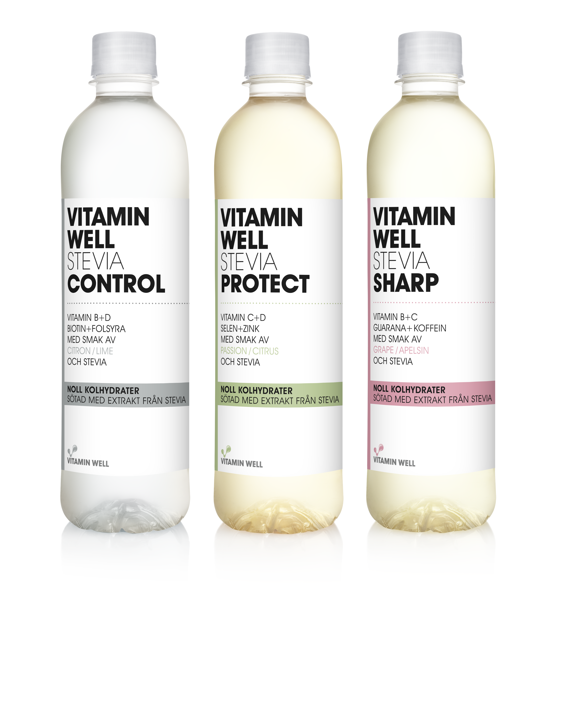
Det nya sortimentet presenteras i Vitamin Wells stilrena design i en smalare och något högre flaska på 50 cl. Vitamin Well Stevia finns på utvalda träningscenter runt om i Sverige och kommer ut i servicehandeln under våren. Dryckerna kostar cirka 25 kronor inklusive moms.
Om stevia

- Steviaplantan, även kallad sötflockel, är besläktad med solrosen
- Ur plantans blad utvinner man steviaextrakt som ger en rik sötma utan kalorier eller kolhydrater som inte påverkar blodsockernivån
- Steviaextrakt (steviolglykosider) blev godkänt av EU den 2 december 2011 men har använts i Japan i över 30 år

Läs mer om stevia på:
www.internationalsteviacouncil.org

Högupplösta bilder finns att hämta på:
www.vitaminwell.intropr.se
lösenord: vitaminwell

För pressinformation, bilder och produktprover:
Elina Gregor, presskontakt, Intro PR
E-mail: elina.gregor@intropr.se
Telefon: 076 – 314 51 00

Catharina Carlsdotter, marknadschef, Vitamin Well
E-mail: catharina.carlsdotter@vitaminwell.se
Telefon: 070 – 891 95 08

